Дисциплина: Учебная практика группа 923
ДАТА: 06.04. 2020 год.

ДОБРЫЙ ДЕНЬ!!! СЕГОДНЯ МЫ С ВАМИ РАССМОТРИМ
Тема урока: Облицовка одновременно с кладкой стен.
ЛЕКЦИЯ

Изучение нового материала:

Общие сведения
Наружный слой из керамических, силикатных и других штучных изделий на поверхности стен называют облицовкой. Чаще всего облицовку выполняют одновременно с кладкой. Если для кладки используются одинаковые по высоте облицовочные и обычные кирпичи, то кирпичная кладка ведется обычным способом с использованием в наружной версте облицовочного кирпича. Если облицовка и кладка ведется различными по высоте кирпичами и камнями, то существуют три основных типа кладки.
Облицовку кирпичной кладки лицевым камнем (рис. 45) ведут методом обычной кладки. Сначала укладывают наружный ряд облицовочных камней. Затем, кладут два внутренних ряда кирпичей — внутреннюю версту и забутку. Облицовочный ряд камней перевязывают с кирпичной кладкой стены тычковым рядом облицовочных камней. Они как раз совпадают по высоте с двумя рядами кирпичной кладки и заходят половиной своей длины в кирпичную кладку. Кладка внутренней части стены и облицовки ведется по цепной системе перевязки.
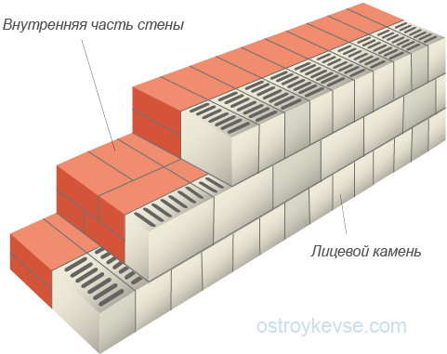рис. 45. Облицовка кирпичной стены лицевым камнем
При облицовке каменной кладки лицевым кирпичом (рис. 46) вначале выкладывают кирпичную облицовочную версту. Первый ряд облицовки делают из целых кирпичей, уложенных тычком, а три следующих — из цельных кирпичей уложенных ложком либо из половинок кирпича, уложенных тычком. Затем выкладывают внутреннюю часть стены из двух рядов камней по цепной системе перевязки. Для выравнивания высоты каменной кладки над тычковым рядом облицовочных кирпичей применяют резанные болгаркой кладочные камни или обычный (не лицевой) кирпич. Через каждые три ряда облицовки кирпичная облицовочная верста перевязывается с каменной стеной тычковыми облицовочными кирпичами. Облицовку выкладывают по многорядной системе перевязки. В углах тычкового (перевязочного) ряда укладывают две трехчетверки, в ложковых рядах — одну трехчетверку.
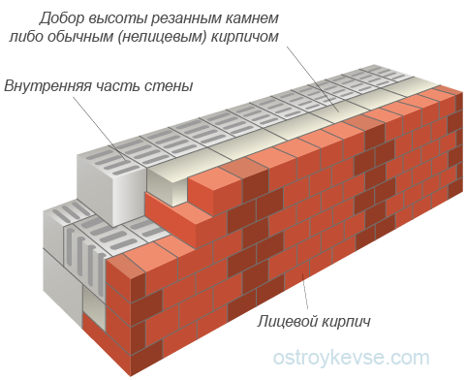рис. 46. Облицовка каменной кладки лицевым кирпичом
Следует обратить внимание на то, что при облицовке кирпичом стен из мелкоячеистых бетонов (пенобетонов) у наружной облицовочной кирпичной версты и стены из пеноблоков будет разная величина усадки. Усадке подвержены все строительные элементы на основе обычного цемента (швы кладки из камней и кирпича, и самого пенобетонного блока изготовленного на цементном вяжущем). Тычковый ряд облицовочного кирпича, защемленный в каменной кладке стены, может быть срезан усадкой стены и перевязка облицовки со стеной исчезнет. Однако драматизировать ситуацию не нужно. Если вы используете пенобетонные блоки, полежавшие на складе фирмы-изготовителя, то усадочные процессы в блоках уже закончились. Мелкоячеистый бетон специфичный материал, он не хороший и не плохой, он такой, какой есть. Прочитайте инструкции к его хранению и применению, и строго следуйте им. Перевязку облицовки со стеной можно заменить на пластмассовые или нержавеющие стальные стержневые связи.
При облицовке кладки из обычного кирпича утолщенным облицовочным кирпичом (рис. 47) сначала выкладывают наружную версту из облицовочного кирпича. Один ряд тычком и три ряда ложком. Внутреннюю часть стены выкладывают обычным кирпичом высотой в четыре ряда по перевязочному тычковому ряду облицовочного кирпича.
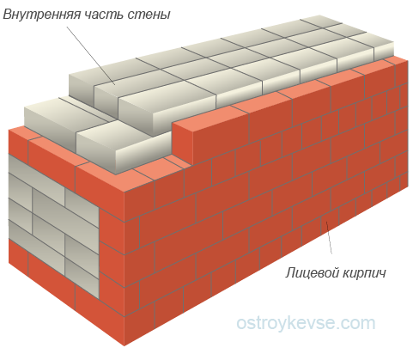рис. 47. Облицовка кирпичной кладки утолщенным облицовочным кирпичом
На рисунках 45–47 изображены три классических случая облицовки стен: когда облицовочные камни в два раза выше основных камней стены, когда высота двух облицовочных камней равна высоте камня стены и когда высота трех облицовочных камней равна высоте четырех камней стены, с учетом толщины растворных швов. Можно было бы привести пример, когда высота двух облицовочных камней равна высоте трех камней основной кладки. Сути дела это не меняет.
Чтобы особо не задумываться над способом облицовки стен, надо запомнить одно простое правило. Нужно сложить насухо две стопки камней, одну из облицовочного кирпича, другую из тех камней, которые будут уложены во внутреннюю часть стены. Когда две стопки примерно сравняются по высоте, посчитать количество камней в стопках. Количество камней в стопке с облицовкой укажет на количество рядов кладки, которые нужно будет уложить ложком, то есть по длине камня. Ложковые ряды можно разнообразить, заменив часть или все камни на половинки кирпича, тогда внешне такие кирпичи будут выглядеть как тычковые, хотя и не будут таковыми являться (рис. 46). Нижний и верхний ряды над и под ложковыми рядами нужно сделать тычками, то есть положить камень поперек стены, чтобы он вошел в зацепление с внутренними слоями кладки. Вот, в общем-то и вся премудрость. Высоты двух уложенных насухо стопок камней, простых и облицовочных, не должны быть абсолютно одинаковыми. Количество камней в них разное, а значит и количество растворных швов будет разным. Привязав высоту швов в обычной кладке к конкретному размеру, например, один сантиметр, можно будет подсчитать толщины швов в облицовочной кладке.
При использовании для облицовки камней сделанных по европейским стандартам нужно учесть одно обстоятельство. Если в нашей традиционной строительной практике каменщик старается не делать толстых швов, доводя их толщину до 8–12 мм, то европейский каменщик, наоборот, делает лицевые швы толстыми, доводя их толщину до 20 мм. Отсюда и уменьшенные размеры облицовочного кирпича изготовленного по европейским стандартам. Какой толщины сделать наружные швы и использовать ли в работе европейский кирпич, это решение сугубо индивидуальное.

ответы на данное задание подготовить и сдать в электронном виде до 07.04. 2020 года при ответе прошу написать фамилию и группу

